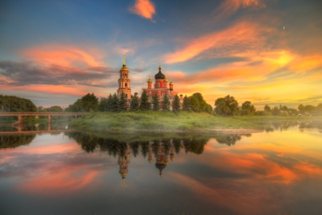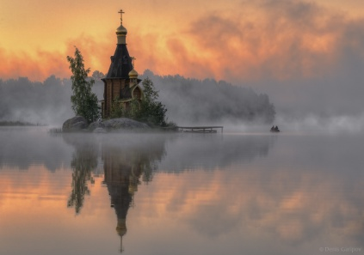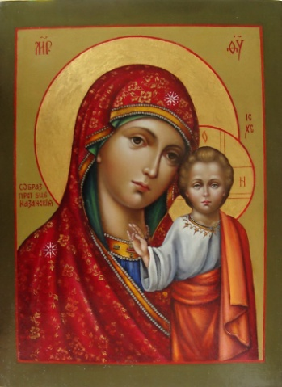 **Колледж Московского гуманитарно-экономического университета**

**Творческое исследование**

**«Исповедь…»**

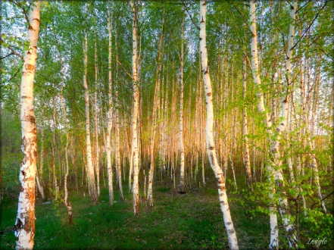 **(О поэзии М.Ю. Лермонтова)**

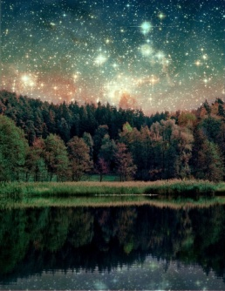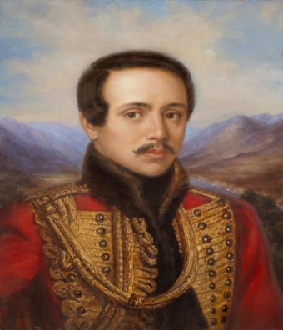

**Преподаватель словесности, член Российского Союза Писателей, участница сборников: «Тропа к духовным родникам», «Славянское слово 2022», «Под знаком Кирилла и Мефодия»**

**Гайкова Нина Николаева**

**Москва 2024 год.**

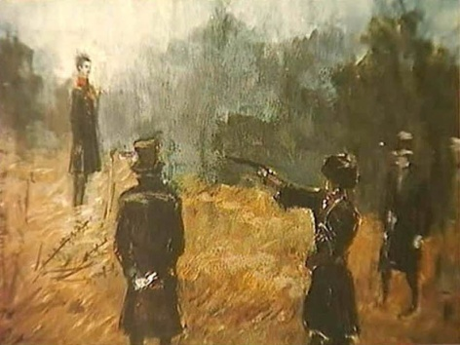 **Исповедь…**

**Глава первая «Во имя чего?...»**

Исповедь! Само слово свидетельствует о необходимости рассказать о своей жизни – вернее - не о жизни как таковой, а о поступках, переживаниях. А ещё заставить людей задуматься.

Речь пойдёт об известном, трагическом по сути своей поэте, которому **Господом** лишь двадцать семь лет жизни земной даровано было. О **Михаиле Юрьевиче Лермонтове**.

Одна из главных тем русской поэзии – поиск себя, поиск смысла жизни. И рано или поздно осознание того, что без поиска **Бога** путь этот тупиковый. Чаще всего звучит тема духовных исканий в поэзии более поздней – да, как уже сказано было, времени у поэта не было.

И **«высокая духовность, строгий лиризм»** русской поэзии, о которых говорил **Н.В.Гоголь**, чаще всего – результат мучительного поиска, результат непростых размышлений. Может быть, результат трагических заблуждений и выхода из них.

**И скучно и грустно, и некому руку подать**

**В минуту душевной невзгоды...**

**Желанья!.. что пользы напрасно и вечно желать?..**

**А годы проходят - все лучшие годы!**

**Любить... но кого же?.. на время - не стоит труда,**

**А вечно любить невозможно.**

**В себя ли заглянешь? - там прошлого нет и следа:**

**И радость, и муки, и всё там ничтожно...**

**Что страсти? - ведь рано иль поздно их сладкий недуг**

**Исчезнет при слове рассудка;**

**И жизнь, как посмотришь с холодным вниманьем вокруг -**

**Такая пустая и глупая шутка...**

Тема одиночества? Если да, что уже как «итог». Вспомним одинокого героя **Ф.М.Достоевского** из **«Белых ночей»,** очарованного Петербургом.

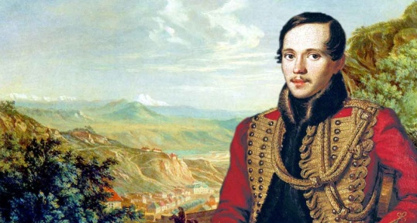А лирический герой **М.Ю.Лермонтова** приходит к столь неутешительному выводу - что **«жизнь – такая пустая и глупая шутка»**, **«заглянув в себя» и «посмотрев с холодным вниманием вокруг»**.

Вот и получается, что дело в нём самом, в потере смысла жизни. Оттого лирический герой – а по сути сам поэт и одинок...

Похожие мысли читаются и в стихотворении **«Дума»:**

**Печально я гляжу на наше поколенье!**

**Его грядущее - иль пусто, иль темно,**

**Меж тем, под бременем познанья и сомненья,**

**В бездействии состарится оно…**

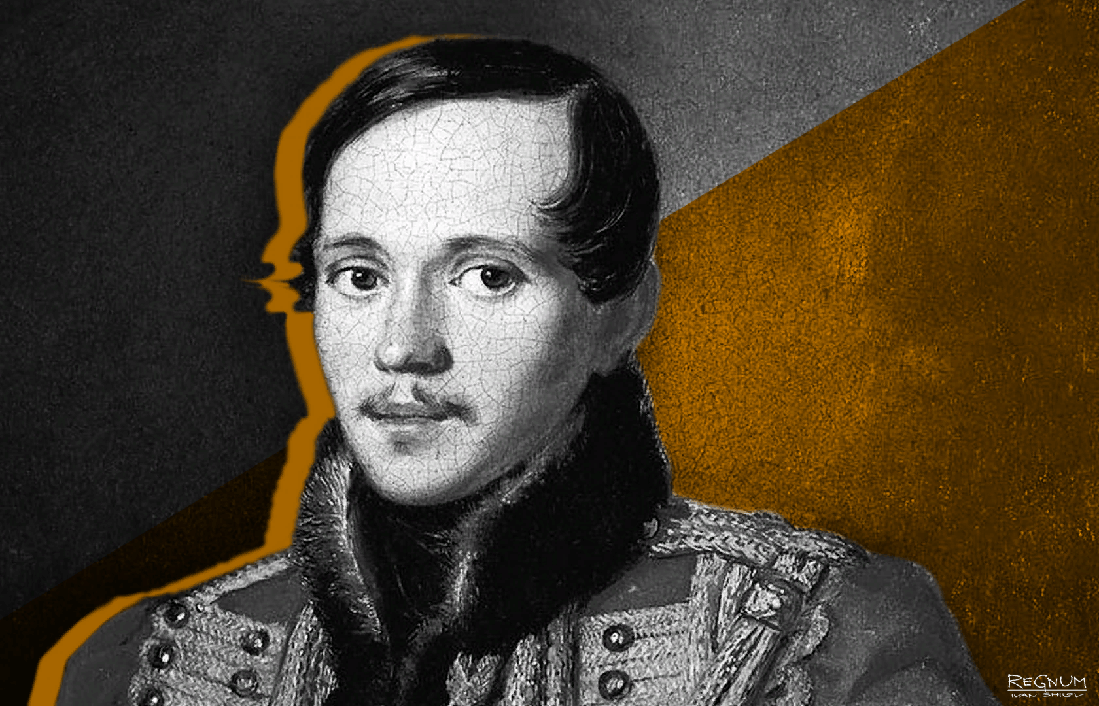Образ «потерянного» поколения показан и в романе **«Герой нашего времени»** как апогей утраченного смыла жизни, утраченных нравственных ориентиров.

Но возвратимся к поэзии. Конечно, столь мрачное мировоззрение связано во многом и с жизнью самого поэта – в частности с его безответной любовью. Неслучайно появилось стихотворение **«Нищий»**, в котором **«кто-то камень положил в его протянутую руку»** - в насмешку.

Сам нищий, как оказалось, лишь – аллегория – потому что в финале…

**Так я молил твоей любви**

**С слезами горькими, с тоскою;**

**Так чувства лучшие мои**

**Обмануты навек тобою!**

И в **«Завещании»** говорит лирический герой о **«пустом сердце»**, которое не стоит жалеть.

**Пускай она поплачет…**

**Ей ничего не значит! –**

завершает «обиженный на весь мир» лирический герой, которому на самом деле очень больно. А поэту было только 16 лет…

Если бы безымянный герой **«Белых ночей»** размышлял подобным образом, вряд ли бы читали мы его воспоминания. А он счастлив тем, что были в его жизни его любовь и мечта. **«Да будет ясно твое небо, да будет светла и безмятежна милая улыбка твоя, да будешь ты благословенна за минуту блаженства и счастия, которое ты дала другому, одинокому, благодарному сердцу! Боже мой!** Целая минута блаженства! Да разве этого мало хоть бы и на всю жизнь человеческую?...»

И снова хочется сказать, что дело в самом поэте как человеке, словно давшему себе «установку» на страдания. Да разве не переживал кто-то безответной любви?!

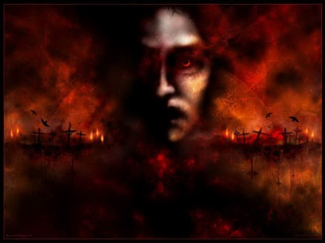 **Глава вторая «Непонятый Пророк?»**

Кстати, эти полные отчаяния строки пишет шестнадцатилетний поэт.

В том же году напишет он и восемнадцать строк, что пророчеством стали – и сбылось пророчество почти век спустя...

**Настанет год, России черный год,**

**Когда царей корона упадет;**

**Забудет чернь к ним прежнюю любовь,**

**И пища многих будет смерть и кровь;**

**Когда детей, когда невинных жен**

**Низвергнутый не защитит закон;**

**Когда чума от смрадных, мертвых тел**

**Начнет бродить среди печальных сел,**

**Чтобы платком из хижин вызывать,**

**И станет глад сей бедный край терзать;**

**И зарево окрасит волны рек:**

**В тот день явится мощный человек,**

**И ты его узнаешь — и поймешь,**

**Зачем в руке его булатный нож;**

**И горе для тебя! — твой плач, твой стон**

**Ему тогда покажется смешон;**

**И будет все ужасно, мрачно в нем,**

**Как плащ его с возвышенным челом.**

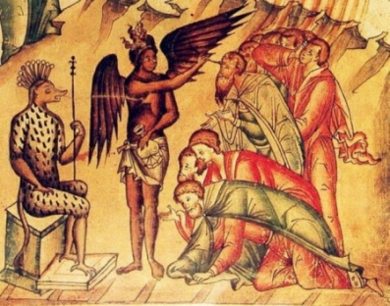Кажется, и объяснять нечего. Только тогда – в 1830 году сильна была Власть Монаршая. И не похожи строки эти просто на нелюбовь поэта к конкретному царю – всё же это не **«Тучи»**, даже не **ода «Вольность»**, созданная восемнадцатилетним **А.С.Пушкиным**. (Именно восемнадцатилетним). Да и нет здесь злорадства – а проникнуто всё скорбью великой.

В конце концов не всё дано нам понять, познать. Мысли гения людям обычным недоступны.

А **«Предсказание»**, к скорби великой, сбылось – пришёл к власти антихрист – и стал свои законы устанавливать – вернее беззаконие. Ни Ленин или Сталин, как высказывали некоторые в 90-е годы, – никак это с **«возвышенным челом»** не вяжется – а именно антихрист, поправший законы и милость сердца. Поправший основы человеческого общежития. И люди сами то заслужили...

Но да об этом столько уже говорилось в связи с творчеством поэтов **Серебряного века..**. А строки **М.Ю.Лермонтова** – пророчество почти на век вперёд. Неуслышанное и непонятое…

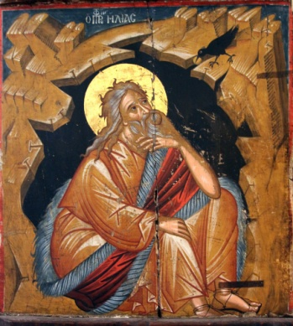 И, конечно, напрашивается сам собою **«Пророк».** Пожалуй, одно из самых известных произведений, как и у **А.С. Пушкина** – почти столь же известное. О **«Пророке» А.С.Пушкина** написано было немало – да и тема нынче немного иная. Скажем только, что несёт **Пророк Слово Божие**, да и написано произведение на основе **Книги Пророка Исайи** – вернее - небольшой части её.

А что же у **М.Ю.Лермонтова?** **Конечно, Ветхозаветных Пророков** немало было – но выбрал поэт, судя по всему, **Пророка Илию** – и неслучайно.

**Посыпал пеплом я главу,**

**Из городов бежал я нищий,**

**И вот в пустыне я живу,**

**Как птицы, даром Божьей пищи.**

**Завет Предвечного храня,**

**Мне тварь покорна там земная.**

**И звезды слушают меня,**

**Лучами радостно играя…**

А люди **«бросают бешено каменья»** и говорят о презрении.

Если у **А.С.Пушкин** всё мироздание всё-таки в единстве с человеком, то у **М.Ю. Лермонто**ва оно людям противопоставлено.

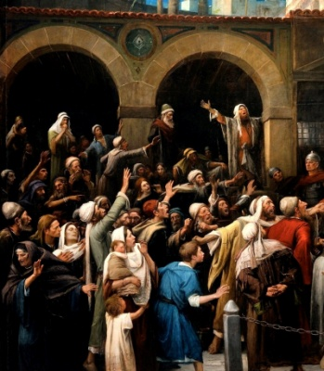**Пророк Илия** действительно уходил от людей, посыпая пеплом главу, – и птицы приносили ему пищу, что даже на образах иконописных отражено. Самый, пожалуй, строгий и «нетерпимый» **Проро**к в отличие от того же **Елисея** – последователя. И, судя по всему, образ **Пророка Илии** **М.Ю.Лермонтову** ближе - своим, если угодно, одиночеством, неумением или невозможностью быть понятым…

И вот нечто похожее звучит в произведение **«Поэт»**. Голос поэта сравнивается с кинжалом, который был когда-то **«таинственным закалом — наследьем бранного востока».** И не только, конечно…

**Бывало, мерный звук твоих могучих слов**

**Воспламенял бойца для битвы,**

**Он нужен был толпе, как чаша для пиров,**

**Как фимиам в часы молитвы.**

**Твой стих, как божий дух, носился над толпой;**

**И, отзыв мыслей благородных,**

**Звучал, как колокол на башне вечевой,**

**Во дни торжеств и бед народных…**

Антитезой: «было» и «стало» проникнуто всё произведение – и невозможно не увидеть, что звучит мысль эта так или иначе во все времена.

А ещё невозможно не увидеть, что в этих восьми строках дважды обращается поэт к **Божественному Началу Слова**. Было оно и **«фимиамом в часы молитвы»,** и **«стих,** **как божий дух, носился над толпой».**

Потому и находило **Слово** поэта **«отзыв мыслей благородных»…**

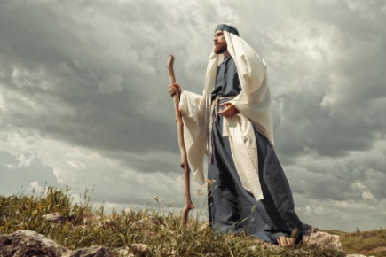А ныне?

**Но скучен нам простой и гордый твой язык,**

**Нас тешат блёстки и обманы;**

**Как ветхая краса, наш ветхий мир привык**

**Морщины прятать под румяны…**

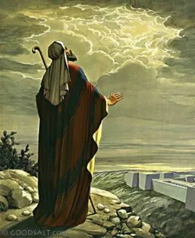Фальшь, внешний блеск и пустота? Да, но всё это от оскудения истинной веры, оскудения духовности, если быть точным! И нельзя не увидеть того, если внимательно прочитать стихотворение.

Превращение истинной веры в обряд, формальность, когда в душе пусто, принесёт много бед – в конце концов, окаянный год семнадцатый. Но да не об этом сейчас...

Завершается произведение, как и многие в то время, риторическим вопросом:

**Проснешься ль ты опять, осмеянный пророк?**

**Иль никогда, на голос мщенья**

**Из золотых ножон не вырвешь свой клинок,**

**Покрытый ржавчиной презренья**?..

Но риторический вопрос всегда дарует надежду.

Кстати, а написано произведение намного позже предыдущего – в этом тоже смысл определённый есть…

**А теперь пребывают сии три: вера, надежда, любовь; но любовь из них больше – сказано в Священно Писании.**

О воплощении любви в следующей главе побеседуем…

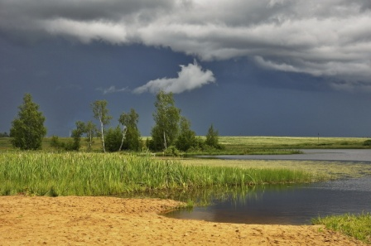 **Глава третья «Любовь к Отчизне…»**

**Люблю отчизну я, но странною любовью!**

**Не победит ее рассудок мой.**

**Ни слава, купленная кровью,**

**Ни полный гордого доверия покой,**

**Ни темной старины заветные преданья**

**Не шевелят во мне отрадного мечтанья.**

**Но я люблю — за что, не знаю сам —**

**Ее степей холодное молчанье,**

**Ее лесов безбрежных колыханье,**

**Разливы рек ее, подобные морям;**

**Проселочным путем люблю скакать в телеге**

**И, взором медленным пронзая ночи тень,**

**Встречать по сторонам, вздыхая о ночлеге,**

**Дрожащие огни печальных деревень;**

**Люблю дымок спаленной жнивы,**

**В степи ночующий обоз**

**И на холме средь желтой нивы**

**Чету белеющих берез.**

Кажется, воплотилась любовь в стихотворении, в год смерти созданном. Любовь к Отечеству. Читая эти строки, осознаёшь вдруг, что любовь иррациональна, не поддающаяся никаким доводам разумного объяснения. Потому что, кажется, нет здесь ничего «возвышенного» - обычные картины скудной жизни деревенской, а в финале **«пляска пьяных мужичков»** - не «мужиков». Кажется, **отразилась здесь душа народа русского – не «поднятого на ходули», как скажет позже Н**.**С.Лесков** – тоже о народе русском.

**М.Ю.Лермонтова** не называли никогда «крестьянским поэтом» - но отражённое здесь словно на «уровне генетическом» русского человека, корней своих не утратившего.

Смысл, которого словно не было в предыдущих произведениях, обретается здесь. При взгляде на **«дрожащие огни печальных деревень», на обоз, в степи ночующий**, на **«чету белеющих берез...».** В чём же смысл?

А теперь небольшое отступление.

Вспоминается невольно, как «пенял» **К.С.Аксаков А.К.Толстому**, что погружённый разумом и сердцем в «сферы неземные», не замечает поэт жизни народа. (Кстати, а стихотворение про Святого Целителя Пантелеймона написано словно от лица простого народа, со свойственными речевыми оборотами). И **А.К.Толстой,** отвечая, обращается именно к созданным **М.Ю.Лермонтовым образам**:

**Поверь, и мне мила природа,**

**И быт родного нам народа —**

**Его стремленья я делю,**

**И всё земное я люблю,**

**Все ежедневные картины:**

**Поля, и села, и равнины,**

**И шум колеблемых лесов,**

**И звон косы в лугу росистом,**

**И пляску с топаньем и свистом**

**Под говор пьяных мужичков…**

И всё же за этими милыми русскому сердцу картинами скрывается то, что над ними, что поднимается от земли. О чём нельзя поведать **«на ежедневном языке»**. Не только у **А.К.Толстого**, но и у **М.Ю.Лермонтова**.

Об этом в следующей главе…

**Глава четвёртая «Душа, Богу внемлющая…»**

Вряд ли не знает кто-нибудь этих - романсом ставших строк …

**Выхожу один я на дорогу;**

**Сквозь туман кремнистый путь блестит;**

**Ночь тиха. Пустыня внемлет богу,**

**И звезда с звездою говорит.**

Всё здесь философской в высшем смысле символикой преисполнено: прежде всего дорога как символ жизни, возможно – как выбор пути. И хотя лирический герой снова один – это уже не трагическое одиночество, а «диалог» **с Творцом** – которому свидетели не нужны.

Какой прекрасный образ **«кремнистого пути», «сквозь туман» блестящего!** Это – некая тайна, наверное...

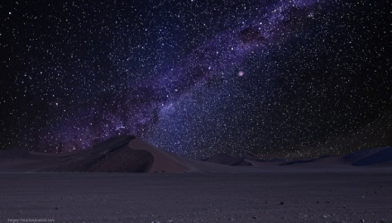Во всём царит согласие, гармония – оттого что **«пустыня внемлет Богу».** Пустыня – столь многоплановый образ, а здесь, очевидно, нечто созвучное словам: «пустынь», «пустынька», а не «пустота» или «пустошь», где нет жизни.

**«В небесах торжественно и чудно!»** - и даже некое нестроение лирического героя, которому **«больно и трудно»**, как оказывается, общей гармонии не нарушает. Он **«ничего не ждёт»** здесь – в суетности мира, но все помыслы его устремляются к **Вечности**.

Потому что он **«хотел бы заснуть не тем холодным сном могилы...»**, а чтобы над ним **«вечно зеленея, тёмный дуб склонялся и шумел»**. Дуб - символ Вечности не только у **М.Ю.Лермонтова**, но, например, и у **И.С.Тургенева**, ине только, наверное.

Вечность, гармония, умиротворение…

Покоем, миром овеяно всё и в этих восьми строках **«Из Гёте»**. Не просто же так - перевод поэта иной культуры говорит об общности мировоззрения. (Кстати, И.В.Гёте, как и Г.Гейне, говорил, что именно православное богослужение больше других отвечает идее Христианства – соединения мира земного с Миром Духовным)…

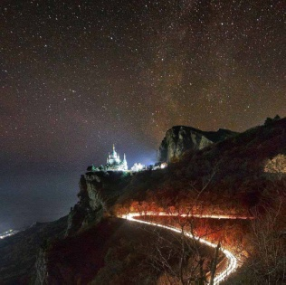Тоже вряд ли кто-нибудь ни разу не слышал этих строк – хотя бы как романс…

**Горные вершины**

**Спят во тьме ночной;**

**Тихие долины**

**Полны свежей мглой;**

**Не пылит дорога,**

**Не дрожат листы…**

**Подожди немного,**

**Отдохнешь и ты.**

**«Мы отдохнём»**, - скажет более, чем через полвека, одна из героинь пьесы **А.П.Чехова**.

Кстати, тоже в одном из последних произведений писателя – а эти строки созданы за год до трагической гибели **М.Ю.Лермонтова**.

А горные вершины – символ восхождения – и в иконографии, и в поэзии.

Если в предыдущем произведении лирический герой **«ищет»** свободы и покоя, то здесь покой «обещан». И сомнения это не вызывает.

Снова дорога, снова **«тьма ночная»** - особенное время для размышлений о Вечности. Здесь уже совсем ничем не нарушаемых.

Прекрасная картина, если образы зрительные представить. Но главное - состояние покоя, умиротворения - с горных вершин на землю «спускающееся» и снова «поднимающееся» - только уже выше – над миром...

И словно уже не так **«пусто иль темно»** грядущее поколения **М.Ю.Лермонтова**, и жизнь уже не **«пустая и глупая шутка»** - потому что присутствует в ней **Высшее Духовное** **Начало...**

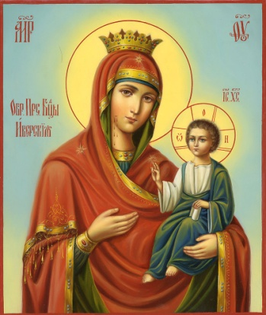 Вот и пришло время поговорить о главных произведениях. В следующей – завершающей главе…

**Глава пятая «Познавший Истину…»**

И вот, наверное, самые жизнеутверждающие стихи. Два замечательных произведения, созданные в 1837 и 1838 годах с одним, столь свойственным русской литературе названием – **«Молитва»**.

**Я, Матерь Божия, ныне с молитвою**

**Пред твоим образом, ярким сиянием,**

**Не о спасении, не перед битвою,**

**Не с благодарностью иль покаянием,**

**Не за свою молю душу пустынную,**

**За душу странника в мире безродного…**

И хоть называет себя лирический герой **«безродным странником»**, но радость, надежду даёт ему то, что **Матерь Божия** поможет другой страждущей душе – потому что **Она «теплая Заступница мира холодного»**. Эта молитва о чистой душе, которую «вручает» лирический герой **Матери Божией.** И тогда **с**мыслом наполняется и его собственная жизнь. Да и вообще невозможна молитва без веры, без надежды, без упования. И без любви, конечно…

А в другом стихотворении преображается душа самого лирического героя.

Стихотворение, написанное как воспоминание детства, воспоминание колыбельной, которую пела бабушка.

**В минуту жизни трудную**

**Теснится ль в сердце грусть,**

**Одну молитву чудную**

**Твержу я наизусть.**

**Есть сила благодатная**

**В созвучьи слов живых,**

**И дышит непонятная,**

**Святая прелесть в них.**

**С души как бремя скатится,**

**Сомненье далеко —**

**И верится, и плачется,**

**И так легко, легко...**

Какими чудесными словами преисполнены эти двенадцать строк! **Молитва «чудная», сила «благодатная», прелесть «святая»**. Зло мира сего отступает пред **Образом Матери Божией** – кажется **Казанской Иконы Ея** – да это не так уже важно. Святость побеждает нестроения мира сего, нестроение души лирического героя.

Даже стихотворный размер – бодрый, оптимистический, жизнеутверждающий как правило хорей показывает радость – радость духовную! (Почти век спустя напишет **О.Э.Мандельштам** одно из главных произведений своих словно «вслед», тем же размером стихотворным)...

А напоследок, наверное, апогей творчества – с детства известное каждому стихотворение…

**Когда волнуется желтеющая нива,**

**И свежий лес шумит при звуке ветерка,**

**И прячется в саду малиновая слива**

**Под тенью сладостной зеленого листка;**

**Когда росой обрызганный душистой,**

**Румяным вечером иль утра в час златой,**

**Из-под куста мне ландыш серебристый**

**Приветливо кивает головой;**

**Когда студеный ключ играет по оврагу**

**И, погружая мысль в какой-то смутный сон,**

**Лепечет мне таинственную сагу**

**Про мирный край, откуда мчится он,—**

**Тогда смиряется души моей тревога,**

**Тогда расходятся морщины на челе,—**

**И счастье я могу постигнуть на земле,**

**И в небесах я вижу Бога.**

Апогеем - потому, что мечущемуся, теряющему смысл жизни лирическому герою открывается вдруг **Тайна Мироздания**, **Тайна** всего, к чему так мучительно стремился. И происходит соединение с **Творцом**.

Конечно, Бога невозможно «увидеть» буквально – помнят же все слова космонавтов о том, что «Бога не видели». Что или кого должны были «увидеть»? Но да это, кажется, в прошлом.

А лирический герой вдруг осознаёт, что **Творец** – духовная реальность, что **Он** направляет нашу жизнь, наполняя её смыслом. Только стали многие духовно слепыми – оттого и мечутся по жизни, смысла не видя. Таким был недавно лирический герой – и вот, наконец, прозрел!

Неслучайно запрещали последнюю строку пытавшиеся душу у человека отнять – а она всё равно есть.

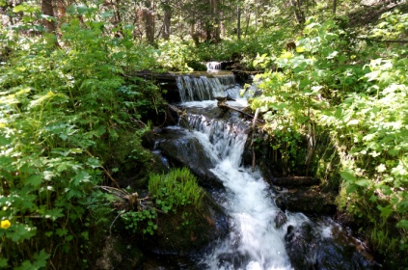Об этом произведении сказано немало. (См. также «Лето Господне русской природы» Постскриптуми «Самое маленькое размышление о Крае мирном, благодатном…»)

Но повторим всё же главную мысль: желтеющая нива, малиновая слива и ландыш серебристый – разные этапы жизни мироздания, которые одновременно быть не могут.

Но размышление о **Вечном Цикле Лета Господня**, видение красоты природы приводит к тому, что постигает лирический герой Творца – конечно, настолько, насколько Он может позволить человеку. Но ощущается здесь гармония мира земного и Небесного.

**Не то, что мните вы, природа:**

**Не слепок, не бездушный лик -**

**В ней есть душа, в ней есть свобода,**

**В ней есть любовь, в ней есть язык...**

Воскликнул однажды **Ф.И.Тютчев**.

Ясно это и лирическому герою **М.Ю.Лермонтова** – и все «доказательства», какими апеллирует **Ф.И.Тютчев**, уже не нужны.

И ещё - неслучайно, словно «связующее звено», появляется образ **«студёного ключа»**, приносящего весть из **«мирного края»** - **Весть Благую**, которые **«смиряют души тревоги»**.

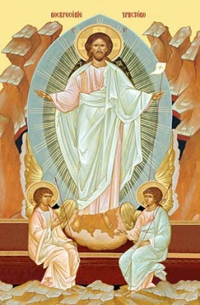Всё стихотворение слово духовный подъём, как в осмогласии, – только, судя по всему, начинается оно уже не с «первого гласа» – он в раннем творчестве остался...

**«И в небесах я вижу Бога»…**

В предсмертной переписке с друзьями **Н.В.Гоголь** цитирует **Евангелие от Иоанна – «Познайте Истину – и Истина сделает вас свободными».**

Эту **Истину** выстрадал в стихах своих и **М.Ю.Лермонтов** – выстрадал, познал и рассказал о ней людям...